箴言十五章1~4節

第一版
撒母耳訓練學校 2013.9
SAMUEL TRAINING SCHOOL 代禱月訊 234
台北市士林區111福國路96號三樓 電話：(02)2835-6570
P.O.BOX 73-227, TAIPEI, TAIWAN 111, R.O.C. 傳真：(02)2831-8087
中文Email: slzion@ms41.hinet.net 英文Email: lizong@ms10.hinet.net
發行所：撒母耳訓練學校代禱月訊雜誌社 發行人：曹力中
郵政劃撥：15166961（戶名：士林錫安堂） 外幣抬頭：Daniel Tsao
印刷：台北市師大路170號3樓之3 永望文化事業有限公司
行政院新聞局局版台誌第8636號
台灣郵政北台字第3830號執照登記為雜誌交寄
台北郵局許可證
台北字第2103號

遷移時請更正於標籤上寄回
PEITOW TAIWAN
R.O.C.
POSTAGE PAID
LICENCED NO.N 2103
雜 誌

《箴言賞讀31》
劉秀慧牧師

1. 回答柔和，使怒消退；言語暴戾，觸動怒氣。
暴怒的人發出暴戾的言語，觸動別人的怒氣，就會挑起爭端，甚至爭執到打鬥、凶殺的地步；忍怒的人以柔和的回答消解對方的怒氣，就止息紛爭，在家庭裡真是這樣。
親切柔和的話、讚美和鼓勵的話，如同溫暖的雨水落在靈魂的心田裡，能夠滋養孩子內在的價值與安全感。即使這些話說得很快，它們卻不會很快地被遺忘。一個孩子可能因為一些肯定的話而終生受益，有些孩子從別人肯定的話中感受到最大的愛。就傳達愛來說，話語是很有力量的。
相反地，因為急躁而發出的尖銳話語會傷害孩子的自尊心，使他懷疑自己的能力。
怒氣是家庭的最大敵人。父母的怒氣越多，會把越多的怒氣傾倒在孩子身上，最後的結果是塑造了一個會反抗權威和父母的孩子。所以一個思慮周密的父母要盡力平息自己的怒氣，使它減到最低並且用成熟的方式處理。
箴言的作者很有智慧地說：「回答柔和，使怒消退；言語暴戾，觸動怒氣。」父母說話的音量，會非常明顯地影響到孩子的反應。說話柔和要經過訓練，只要常常學習，就能學會，當我們對孩子生氣的時候，要學會用愉快的方式說出來，這常常是在句子結束時提高聲調，並且儘可能地用問句而非發佈命令。舉例來說，請問下面哪一句話比較能鼓勵孩子或青少年？「立刻把垃圾倒掉！」或「請你把垃圾倒掉好嗎？」保持愉快並平息怒氣是一本萬利的投資。當我們鼓勵孩子做一件特別的事時，他們比較有可能善意地回應我們的想法而不會斷然拒絕。
有人問一個十四歲的男孩說：「你的父親愛你嗎？」他說：「當然了！因為當我打球的時候，他總是到場為我加油，並且球賽後總會對我說：『謝謝你這麼努力打球。』父親認為打球的主要目的不是贏球，而是要盡力而為。有時候我犯了錯，他都勸我別擔心，他說如果我繼續努力就會做得更好。」
讓我們無論在任何場合，都學習靠主恩典說柔和的話。

第二版
2. 智慧人的舌，善發知識；愚昧人的口，吐出愚昧。
智慧人受神話語的薰陶，讓聖靈引導，善於說出知識的言語。愚昧人講話不經大腦，隨口說出不造就人的愚昧話。
3. 耶和華的眼目，無處不在，惡人善人，祂都鑒察。
神鑒察一切，神看見一切，惡人善人的情形祂都瞭如指掌。
有一位幽默的專欄作家，筆調溫和活潑，他寫的男男女女都有一些可愛的缺點，但由於他對人一本同情，所以深獲讀者的心。
但他有一個缺點，就是他嗜酒如命；每逢酒癮發作，他就悄悄離家，朋友替他打電話給妻女，說他有事，不能回去。
他在家中書房喝酒，總放在自己精心設計的小容器內，隱藏起來，誰也找不到。
有一天小女兒把滿是「優良」的成績單給他看，他樂不可支，答應凡她所要的都給她。結果小女兒要求寫爸爸的專欄，他非常驚訝地問：「什麼時候？」女兒說：「現在！」於是他把位子墊高，把電腦打開，把小女兒抱在座位上，使她搆得著電腦。
她問爸媽，可否請他們出去一下，父母照做了，且在外面等。有一陣子書房裡很安靜，完全聽不到什麼聲音，爸爸拉開門一條縫，向裡窺探，只見室內一片混亂，小女孩踮著腳東看看、西找找。從那晚起，直到他離世為止，專欄作家再也沒有喝過酒。
小孩子知道她爸爸偷喝酒，神當然也知道，我們要將耶和華擺在眼前，不管在公司、在家中、在教會都要意識到神的同在，真實地活在神面前，耶和華的眼目無所不在，惡人、善人祂都鑒察。
4. 溫良的舌，是生命樹；乖謬的嘴，使人心碎。
新譯本譯作：「說安慰話的舌頭是生命樹。」說安慰的話，說溫柔、善良、正面的話會帶給別人生命。
讀者文摘刊登過一位卓越的高中數學老師的故事。有個禮拜五下午，她要明尼蘇達州莫里斯市的聖瑪麗高中的學生拿出一張紙來，列舉班上所有其他學生的名字，名字之間要空開。然後。她吩咐他們想一想每位同學最好的優點，並且把它寫下來。等他們寫完後，她把他們寫的字條放回去，在週末作總整理，在一張紙上寫上一個學生的名字，下面列著每個人對這名學生所寫的話。到了禮拜一，她送給學生每人一張紙，上面寫著別人在他身上看到的優點。
每個人開始讀自己那張紙的時候，他們交頭接耳地說：「我從來不知道那件事對別人會有意義。」或「我不知道別人會這麼喜歡我。」他們並沒有一起在班上討論這些紙條的內容，但老師知道這個作業很成功，因為它使學生對自己有一個十分正面的看法。
幾年以後，這個班上的一位學生馬可，在越南戰死。當他的遺體被運回明尼蘇達州後，大多數同學和那位數學老師都出席參加他的喪禮。在追思禮拜的午餐時，這個年輕人的父親對老師說：「我要給妳看一件東西」，然後從口袋裡掏出一個皮夾子，「馬可被殺時，他們在馬可身上找到這個東西。」他打開皮夾子抽出破舊的一張紙，顯然被打開並折疊過無數次─那就是同學們列舉馬可優點的單子。
「謝謝妳這麼做，」馬可的母親對這位老師說：「正如妳所看到的，我們的兒子把它當作寶貝。」然後，馬可的同學開始一一地表示，他們也仍然保留著自己的那張單子，並且常常讀它。有些人把它放在皮夾裡，甚至有人把它鑲在結婚相簿裡。某個人說：「我相信我們都保留著自己的單子。」
溫良的舌帶給人真實的安慰與生命，而乖謬的嘴、凶暴的舌頭使人心碎。
一般父母太常用不對的態度傳遞對的信息。他們告訴孩子要遠離毒品，但是他們既刺耳又凶暴的說話方式卻把孩子逼向毒品。引導的話要用正面的方式講出來。一個正面的信息若用負面的方式傳遞，所獲得的就是負面的結果。正如有位孩子所說的：「我的父母總是對我大吼大叫地命令我不許大喊和尖叫。他們要我做他們自己都還沒學會的事情，這太不公平了！」
聖經記載，在伊甸園中神只給亞當和夏娃一個負面的禁令，其餘的都是正面的引導。神賜給他們有意義的工作，使他們的生活充滿有生產力的活動。不久之後，當以色列的百姓到達西乃山時，他們領受十誡，其中五條是負面的。而主耶穌的登山寶訓則完全是正面的引導。
負面的禁令和教導是必要的，但那只是我們教導孩子的一部分。至高無上的律法就是愛的律法。充滿愛心、正面的引導才是孩子最迫切需要的。如果我們引導他們追求正面、有意義的事物，他們就比較不會成為我們所告誡要避開之危險事物的犧牲品。

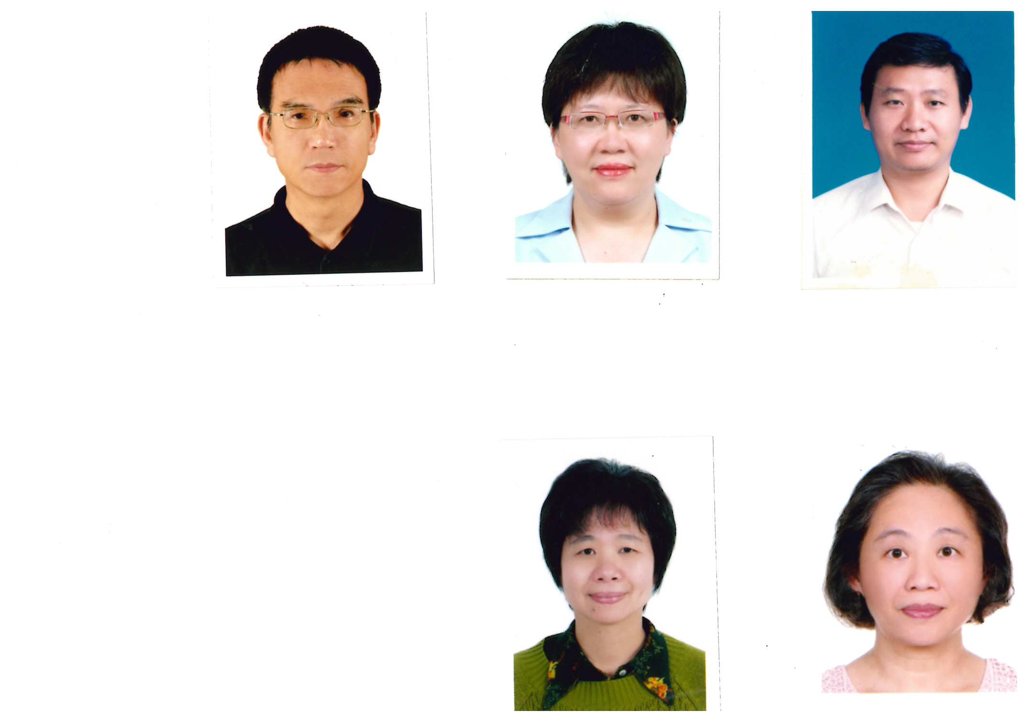
第16屆 陸衛良
台灣信義會
左營好鄰居教會

上帝的心意：「蒙福是為要祝福他人。」
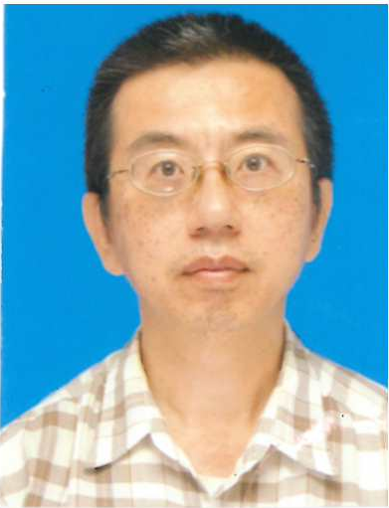
匆匆數載光陰從指縫中溜過---哇! 真是匆匆啊!!撒母耳學校在我生命中撒下「信心、真愛、及對人對神真實的盼望!!」
這裏的師徒榜樣及實踐神學，真是讓我的眼界大開，師長們的寬厚與摯愛---深深地觸動我的內心，也讓我真實體驗到「主耶穌因愛為我們成為貧窮，使我們因祂變為富足。」如此「知道是祂的愛」、進而「回報祂的愛」、更要「傳揚祂豐滿的大愛」!!
從撒母耳學得的並不是要成為神學知識的「擁有者」，它更是真實生命的「分享與活出」，特別感謝貝教士、曹牧師、劉牧師、同工們，或在明處或是暗處，您們真是美好的身教示範者，也讓這班同學們如沐春風般的歡喜領受真理的教導。因著您們的勤教善導，讓我們在牧會時，當遇見實戰的問題，我常會想到您們會如何處理及面對，並以耶穌的心腸、不偏不倚的態度來助人、與人為善。
爾等「今日蒙福」是為了日日去「祝福他人」(Blessed to be a blessing)，衷心的向曾經關心、幫助我們的好朋友們、同工們、同學們說一聲：「謝謝您，撒母耳學校、神的國度有您真好！」

第16屆 葉麗真
台灣信義會
左營好鄰居教會

福音是神的大能，要救一切相信的。我們得救是本乎恩，也因著信；沒有一點可誇自己，是神所賜的。
第三版
《畢業生感言》
感謝各位師長在真理上的教導，使我因信基督耶穌有得救的智慧，有生活的智慧，使我生命得以完全，預備行各樣的善事。我衷心的禱詞是：「使我認識基督，曉得祂復活的大能，並且曉得和祂一同受苦、效法祂的死，或者我也得以從死裏復活。這不是說，我已經得著了、已經完全了，我乃是竭力追求，或者可以得著基督耶穌所要我得的。我只有一件事，就是忘記背後、努力面前的，向著標竿直跑，要得神在基督耶穌裏從上面召我來得的獎賞。」凡事靠主恩典、活出合神心意、榮神益人的生命。

第17屆 沈其光
活水泉教會

二十年前信心不夠，沒有在撒母耳學校接受裝備，感謝主，二十年後仍給機會，因妻子慧嬋就讀，感謝曹牧師讓我同受講道訓練，收穫豐富，第二年我想全修也蒙允准，神同時清楚指示去萬華的活水泉教會實習，似乎在印證這次學習出於祂。
與同學們探討信仰，得曹牧師解惑，一路忙碌而充實，或許這就是聖徒相通的祝福吧，真是最愉快的兩年。
剛入寶山，就要畢業，雖然不捨，不足，但知道必須告一段落了。求神施恩引導，隨事隨在，都繼續學習。

第17屆 陳慧嬋
活水泉教會

過去當我有機會到大陸去服事時，雖然我只是司琴配搭，當看到人們前來請求牧師禱告時，那麼多的需要....激發我也曾充當傳道人，為人禱告。越來越感到自己對別人有屬靈的責任，這驅使我要好好裝備自己，在聖經上下工夫。感謝神！我來到撒母耳訓練
第四版
學校。我寶貴神所賜給錫安堂的聖經老師：曹牧師和劉牧師，他們恩膏的話語及豐富的內涵令我讚嘆神的賞賜。
畢業在即，感恩的心不在話下，深知「學」然後「知」不足。 其實我才開始哩！

第17屆 蔣慕傑
中壢錫安堂

二十五年前在台灣神學院的教堂，曹牧師為我們夫婦證婚，當時清玲走在紅地毯上，管風琴奏著《我站在應許之門》，很多人卻為清玲擔憂著。初信主不久的我對基督徒的婚姻沒甚麼概念，這個牧師對我意義也不大。多年來我都是遠遠的觀看著他；教會不時出些狀況時，他總是勉勵我們繼續撒下美好的種子。
因著上帝的介入，兩年前我從職場上放下工作（那是一個我很喜歡的工作，我在各地推廣聖經播放機，還弄出了一個神奇的兒童產品【奇e恩點】點讀筆），準備去讀神學院，上帝將我從其他學校門口轉彎來到撒母耳訓練學校，確實經過一番內心的掙扎，我知道這是我生命中下半場的一個關鍵時刻。我的一個好朋友告訴我，多年前他帶著許多疑惑去讀神學院（不是撒母耳），讀完後更是混亂，但他也告訴我：曹牧師這兒他總是能用生命之道去處理與面對聖經、神學上的許多問題。他的兩面真理理論、已然而未然的觀念、持續撒好種的態度、凡有的還要加給他、救恩前的審判… 不斷的會在各個課程中出現、提醒我們。最後的幾個星期我們不斷探討與經歷認識神、等候神、住在主裏面的精義；課程結束了，我覺得好像才剛要啟動，上帝藉著曹牧師、劉牧師帶領我們走進一個更不一樣的天路歷程。
這兩年在曹牧師與劉牧師旁近身的學習，從他們身上我領受學習了：
- 神話語的規模
- 內在生活之路
- 主工人的性格
- 聖靈豐滿的祝福
心中真是充滿了感恩，在撒母耳的領受太豐富了。兩年來我們一卷一卷的聖經課程、教會歷史、系統神學，星期四全天的教牧協談與講道法；另外我看到曹/劉牧師真心的關懷支持社會的邊緣人，充滿了愛心與憐憫處理社會的爭議性問題，更帶領我們跨入了親子的藝術、邁向老年的藝術、屬天醫治與神聖健康、面對精神疾病、拋錨於永恆、內在追求…等各樣豐富的專題。我們的同學中有一位很專業的退休輔導老師，她說曹牧師的輔導比專業還專業。幾個月前，我的寶貝女兒在曹牧師赴歐洲旅程中，發e-mail一口氣問了二十個聖經與神學上的問題（不是小問題），讓我都覺得很不好意思與羞愧，曹牧師在轉機的幾個小時中，認真詳細的回覆了她，還在幾個星期教牧協談課程中帶領大家分享討論。
我要特別感謝我的妻子，她在我們有了孩子以後，花了二十年時間全心照顧兩個孩子，然後陪我一起讀撒母耳。這兩年我們全家四個人都在讀書，好幸福的感覺，上帝的祝福尚未了。今天我們唱著《美麗錫安我神聖城》，感謝神揀選我們作祂的居所，萬古磐石是我們的根基，美麗錫安聖城建立在我們裏面。盼望我們夫妻與兩個孩子都能更多的被主得著與開啟，更多的人因我們而得福。謝謝這段期間支持我們，為我們禱告的弟兄姐妹與親人。

第17屆 李清玲
中壢錫安堂

感謝士林錫安堂弟兄姐妹，
因為他們讓我明白：
一個重視神話語的教會，
年輕人可以有何等話語的規模；
一位平信徒姐妹可以如牧師，
帶領喪家經歷親人離世過程；
敬愛牧師的會友，會甘願付代價，
同心完成神對牧者的託付。
特別感謝教會的代禱者，
您們常常紀念神學生、畢業校友、校友教會的需要，
您們讓我知道，我並不孤單。
（第16屆與第17屆同學，今年一起舉行畢業典禮。）

